Индивидуальное задание для практики 3-4.1
Класс Functor
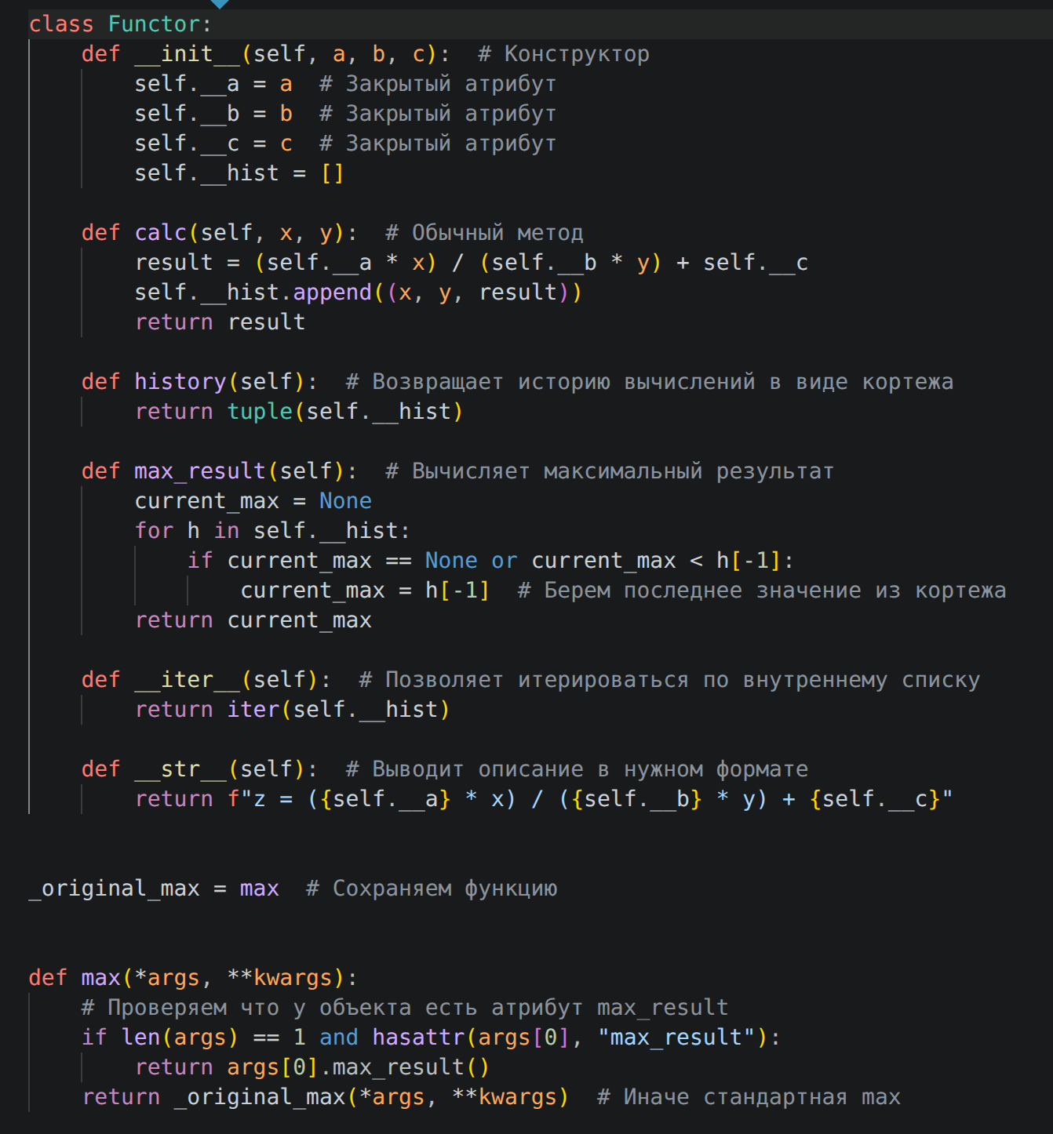
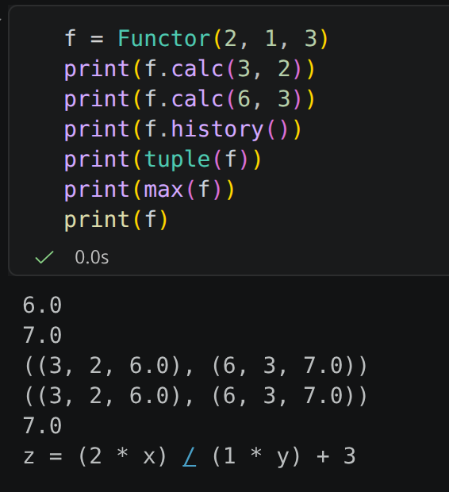
Printscreen-ы с результатами

Передаем в Functor значения a, b, c, далее вычисляем резуьтаты для разных x и y.
Вызываем историю и проверяем tuple.
Находим максимальный результат и смотрим строкове представление объекта.

